Отчёт по лабораторной работе №3

Абсфтрактные классы, интерфейсы, framework vaadin

Задание:
В следующих заданиях требуется реализовать абстрактный базовый класс, определив в нем абстрактные ункции. Эти функции определяются в производных классах. В базовых классах должны быть объявлены абстрактные функции ввода/вывода, которые реализуются в производных классах. Вызывающая программа должна продемонстрировать вызов всех абстрактных функций классов-наследников с помощью указателя на базовый класс.
Изменить программу, используя в ней в качестве базового класса соответствующий интерфейс.
Примечание: при необходимости, в программах использовать функции класса Math, находящегося в пакете java.lang.

В качестве интерфейса для ввода исходных данных и вывода результатов использовать web-интерфейс организованный с помощью Vaadin, можно, например, использовать компоненты: TextField, Label, Buttom и другие.

Вариант 4
Создать абстрактный базовый класс Root (корень) с виртуальными методами вычисления корней и вывода результата на экран. Определить производные классы Linear (линейное уравнение) и Square (квадратное уравнение) с собственными методами вычисления корней и вывода на экран.

Код программы:

Root.java
package chsu.oakrinkin.types;

import java.util.Set;

public interface Root {
Set<Double> compute();
String toString();
}
Linear.java
package chsu.oakrinkin.types;

import java.util.Set;

public class Linear implements Root {

private final double a;
private final double b;
private final double res;

public Linear(double a, double b, double res) {
this.a = a;
this.b = b;
this.res = res;
}

@Override
public Set<Double> compute() {
return Set.of((res - b)/a);
}

@Override
public String toString() {
Set<Double> roots = compute();
if (Double.isNaN((Double) roots.toArray()[0]))
return "Нет решений!";
else return "X = "+roots.toArray()[0];
}
}
Square.java
package chsu.oakrinkin.types;

import java.util.HashSet;
import java.util.List;
import java.util.Set;

public class Square implements Root {

private final double a;
private final double b;
private final double c;

public Square(double a, double b, double c, double res) {
this.a = a;
this.b = b;
this.c = c - res;
}

@Override
public Set<Double> compute() {
double D = b*b - 4*a*c;
double x1 = (-b+Math.sqrt(D))/2*a;
double x2 = (-b-Math.sqrt(D))/2*a;
return new HashSet<>(List.of(x1, x2));
}

@Override
public String toString() {
Set<Double> roots = compute();
if (roots.size() == 1)
if (Double.isNaN((Double) roots.toArray()[0]))
return "Нет решений!";
else return "X = "+roots.toArray()[0];
else
return "X1 = " + roots.toArray()[0] + ", X2 = " + roots.toArray()[1];
}
}

Код компонентов Vaadin:
MainView.java
package chsu.oakrinkin;

import chsu.oakrinkin.components.LinearField;
import chsu.oakrinkin.components.SquareField;
import com.vaadin.flow.component.dependency.StyleSheet;
import com.vaadin.flow.component.html.Div;
import com.vaadin.flow.component.html.H1;
import com.vaadin.flow.component.orderedlayout.VerticalLayout;
import com.vaadin.flow.router.Route;

@Route
@StyleSheet("styles.css")
public class MainView extends VerticalLayout {

public MainView() {

Div mainDiv = new Div(
new H1("Лабораторная работа №3"),
new SquareField(),
new LinearField()
);
mainDiv.setClassName("center");
add(mainDiv);
this.setPadding(false);
}
}
LinearField.java
package chsu.oakrinkin.components;

import chsu.oakrinkin.types.Root;
import chsu.oakrinkin.types.Linear;
import chsu.oakrinkin.types.Square;
import com.vaadin.flow.component.Text;
import com.vaadin.flow.component.button.Button;
import com.vaadin.flow.component.orderedlayout.HorizontalLayout;
import com.vaadin.flow.component.orderedlayout.VerticalLayout;

import java.util.Objects;

public class LinearField extends VerticalLayout {
public LinearField() {
add("Линейное уравнение");

NumInput a = new NumInput("a");
Spacer x = new Spacer("x");
Sign sign1 = new Sign();
NumInput b = new NumInput("b");
Spacer spacer = new Spacer("=");
NumInput equals = new NumInput("Равно");
equals.getStyle().set("min-width", "4.2rem");

add(new HorizontalLayout(a, x, sign1, b, spacer, equals));

Button solve = new Button("Решить");
Text resText = new Text("");
HorizontalLayout result = new HorizontalLayout(solve, resText);

solve.addClickListener(
e -> {
Root root = new Linear(
a.getValue(),
Objects.equals(sign1.getValue(), "-") ? b.getValue() * -1 : b.getValue(),
equals.getValue()
);
resText.setText("Результат: " + root);
}
);
add(result);

this.setClassName("math-div");
}
}
SquareField.java
package chsu.oakrinkin.components;

import chsu.oakrinkin.types.Root;
import chsu.oakrinkin.types.Square;
import com.vaadin.flow.component.Text;
import com.vaadin.flow.component.button.Button;
import com.vaadin.flow.component.dependency.StyleSheet;
import com.vaadin.flow.component.orderedlayout.HorizontalLayout;
import com.vaadin.flow.component.orderedlayout.VerticalLayout;

import java.util.Objects;

@StyleSheet("styles.css")
public class SquareField extends VerticalLayout {

public SquareField() {

add("Квадратное уравнение");

NumInput a = new NumInput("a");
Spacer x2 = new Spacer("x²");
Sign sign1 = new Sign();
NumInput b = new NumInput("b");
Spacer x = new Spacer("x");
Sign sign2 = new Sign();
NumInput c = new NumInput("c");
Spacer spacer = new Spacer("=");
NumInput equals = new NumInput("Равно");
equals.getStyle().set("min-width", "4.2rem");

add(new HorizontalLayout(a, x2, sign1, b, x, sign2, c, spacer, equals));

Button solve = new Button("Решить");
Text resText = new Text("");
HorizontalLayout result = new HorizontalLayout(solve, resText);
solve.addClickListener(
e -> {
Root root = new Square(
a.getValue(),
Objects.equals(sign1.getValue(), "-") ? b.getValue() * -1 : b.getValue(),
Objects.equals(sign2.getValue(), "-") ? c.getValue() * -1 : c.getValue(),
equals.getValue()
);
resText.setText("Результат: " + root);
}
);
add(result);

this.setClassName("math-div");
}
}
NumInput.java
package chsu.oakrinkin.components;

import com.vaadin.flow.component.dependency.StyleSheet;
import com.vaadin.flow.component.textfield.NumberField;
import com.vaadin.flow.data.value.ValueChangeMode;

public class NumInput extends NumberField {

public NumInput(String label) {
super.setPlaceholder(label);

super.setValueChangeMode(ValueChangeMode.EAGER);
super.addValueChangeListener(event -> {
String valueStr = String.valueOf(event.getValue() != null ? event.getValue() : "");
int length = Math.max(valueStr.length(), 1);
super.getStyle().set("width", length + "ch");
});
super.getStyle().set("min-width", "2rem");
super.getStyle().set("width", "2rem");
}
}
Sign.java
package chsu.oakrinkin.components;

import com.vaadin.flow.component.textfield.TextField;

public class Sign extends TextField {
public Sign() {
super.setAllowedCharPattern("[+-]");
super.setMaxLength(1);
super.setValue("+");
super.getStyle().set("max-width", "2rem");
}
}
Spacer.java
package chsu.oakrinkin.components;

import com.vaadin.flow.component.dependency.StyleSheet;
import com.vaadin.flow.component.textfield.TextField;

@StyleSheet("styles.css")
public class Spacer extends TextField {
public Spacer(String label) {
super.setValue(label);
super.setReadOnly(true);
super.getStyle().set("max-width", "2rem");
}
}
styles.css
input {
mask-image: none;
-webkit-mask-image: none;
}

.math-div {
margin: 1rem;
padding: 0.5rem;
background-color: var(--lumo-contrast-10pct);
border-radius: var(--lumo-border-radius-l);
}

.math-div > vaadin-horizontal-layout {
width: fit-content;
}

.center {
margin-left: auto;
margin-right: auto;
}

Алгоритм работы:

Корень линейного уравнения вычисляется по формуле: $x=(res-b)/a$
Корень квадратного уравнения вычисляется по алгоритму:

$$D = b^{2} - 4ac$$
$$x1=\frac{-b+\sqrt{D}}{2a}$$
$$x2=\frac{-b-\sqrt{D}}{2a}$$
Результат работы:

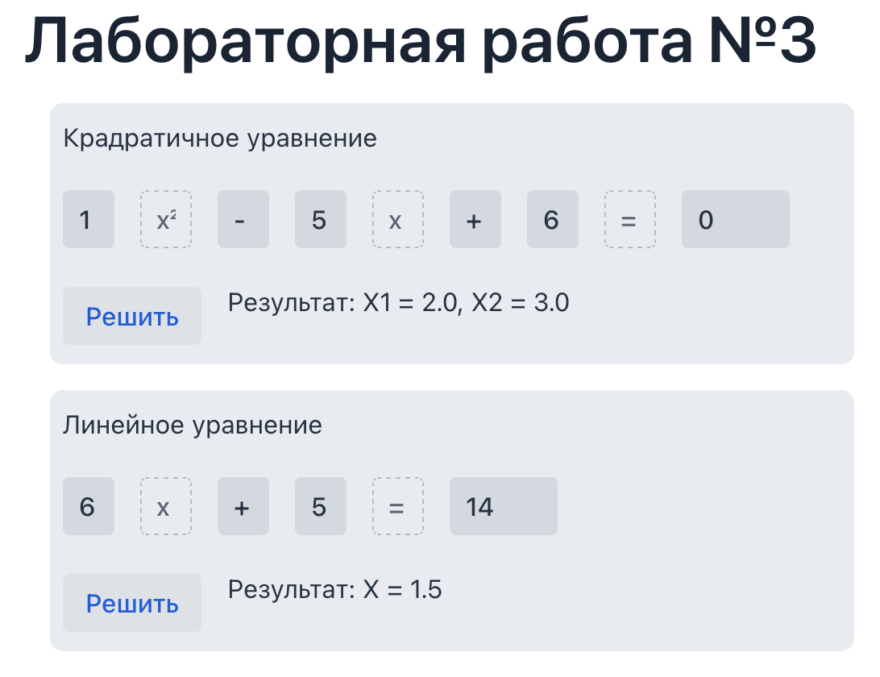
$$x^{2} - 5x + 6 = 0$$
$$D = b^{2} - 4ac ={(-5)}^{2}-4*1*6=25-24=1$$
$$x1=\frac{-b+\sqrt{D}}{2a}=\frac{5+1}{2}=3$$
$$x2=\frac{-b-\sqrt{D}}{2a}=\frac{5-1}{2}=2$$

$$6x+5=14$$
$$6x=9$$
$$x=\frac{9}{6}=1.5$$

